**«Оптимизация двигательной деятельности детей в ДОУ»**

Подготовила

старший воспитатель

Таболова З.М.

Физическая культура — это составная часть общей культуры общества,

одна из сфер социальной деятельности, направленной на укрепление здоровья, развитие физических и духовных способностей человека.

И. И. Мечников

Проблема сохранения и укрепления здоровья детей, их психофизического развития является в настоящее время самой актуальной и приоритетной для нашего дошкольного образовательного учреждения. В настоящее время к ребенку предъявляются завышенные требования со стороны педагогов и родителей, что способствует его переутомлению, нервному перевозбуждению и формированию малоподвижного образа жизни. Особое беспокойство вызывает ограничение детей в сфере движений в условиях детского сада, так как сокращаются утренние и вечерние прогулки, исчезают подвижные игры и спортивные упражнения самостоятельного характера, а также редко проводятся занятия по физической культуре на свежем воздухе.

В современных социально-экономических условиях развития общества особенно остро на государственном уровне стоит проблема оптимизации здоровья и физического развития детей в условиях детских дошкольных учреждений. Этот интерес далеко не случаен, так как дошкольный период жизни - важнейший этап в формировании здоровья ребенка, обеспечивающий единство физического, духовного, психического и интеллектуального развития.

*СЛАЙ 2.* Одной из главных задач ФГОС ДО является «охрана и укрепление физического и психического здоровья детей, в том числе их эмоционального благополучия». Поэтому организация двигательной деятельности дошкольников является актуальной и занимает важное место в системе воспитательно- образовательного процесса в ДОУ.

Доказано специалистами, что основными причинами нервно-психических и соматических заболеваний детей дошкольного возраста являются интеллектуальные перегрузки и снижение двигательной активности, как по объему, так и по интенсивности. К сожалению, болезнь нашей цивилизации - малоподвижный образ жизни. Недостаток двигательной деятельности опасен так же, как недостаток кислорода! Ведь известно, что двигательная активность оказывает благоприятное воздействие на организм ребенка.

Существует мнение, что увеличение заболеваний сердечно-сосудистой системы в известной степени связано с гиподинамией, встречающейся у большей части современных людей. Только оптимальный двигательный режим может оказать на организм благоприятное воздействие. Пользу дает только та нагрузка, которую можно назвать оптимальной, то есть физиологически обоснованной. Двигательная активность оптимальна в том случае, когда основные параметры (объем, продолжительность, интенсивность) соответствуют индивидуальным данным физического развития и двигательной подготовленности детей, правилам чередования напряжений и отдыха, постепенного увеличения физических нагрузок. *СЛАЙД 3.* В требованиях СанПин в ст.12.1 сказано, что физическое воспитание детей должно быть направлено на улучшение здоровья и физического развития, расширения функциональных возможностей детского организма, формирование двигательных навыков и двигательных качеств.

Формирование у воспитанников потребности в двигательной активности происходит: в ходе режимных моментов, в организованной детской деятельности, в самостоятельной детской деятельности, при взаимодействии с семьями.

В ст.12.2 СанПин говорится: «двигательный режим, физические упражнения и закаливающие мероприятия следует осуществлять с учетом здоровья, возраста и времени года».

**При организации двигательного режима необходимо выполнять следующие требования**: *СЛАЙ 4*

- общая продолжительность двигательной активности занимает не менее 60% периода бодрствования. Выполнение этих требований обеспечит предупреждение утомления ребенка на протяжении всего дня, создаст условия для правильного физического развития.

- максимальная продолжительность непрерывного бодрствования детей 3-7 лет составляет 5,5 -6 часов, до 3 лет- в соответствии с медицинскими рекомендациями (ст. 11.4).

- каждому ребенку необходимо дать возможность двигаться самостоятельно по собственному желанию, а не по принуждению.

*СЛАЙД 5.* Учитывая индивидуальные особенности двигательной деятельности детей, оптимизации двигательного режима свойственна гибкость, но и одновременно четкая структуризация, поэтому в ДОУ разработана модель двигательной активности детей, которая позволяет проследить всю работу не только в течение дня, но и в течение недели, месяца, всего учебного года. Данная модель вариативна, содержание может корректироваться, и составлена с учетом образовательной программы (приложение 1).

*СЛАЙ 6.* Все перечисленные формы двигательной активности дополняют и обогащают друг друга, в совокупности обеспечивают необходимую двигательную активность каждого ребенка в течение всего времени пребывания его в ДОУ.

Рассмотрим условия и особенности реализации двигательного режима поэтапно, в течение дня.

**Первая половина дня,** это самый короткий по времени этап, но самый насыщенный воспитательно-оздоровительными мероприятиями. В этот период обязательно проводятся утренняя гимнастика, индивидуальная работа, подвижные игры, упражнения оздоровительного характера (дыхательная, пальчиковая гимнастика и т.д.).

*СЛАЙД 7.* **1. Утренняя гимнастика**

Утренняя гимнастика - является важнейшим компонентом двигательного режима, ее организация направлена на решение оздоровительных задач, поднятие эмоционального и мышечного тонуса детей.

Утренняя гимнастика может проводиться в разных формах:

• традиционный комплекс утренней гимнастики

• утренняя гимнастика в игровой форме

• с использованием полосы препятствий

• с включением оздоровительных пробежек

• с использованием простейших тренажеров

•ритмическая гимнастика.

Утренняя гимнастика включается в режим с 1 младшей группы и проводится ежедневно, до завтрака. Комплекс утренней гимнастики выполняется 2 недели. В весенне - летнее время гимнастикой полезнее заниматься на открытом воздухе, на участке.

Необходимо так же позаботиться о музыкальном сопровождении. Развитию

ритмичности и координированности детей способствуют удары в бубен, и хорошо подобранное музыкальное сопровождение.

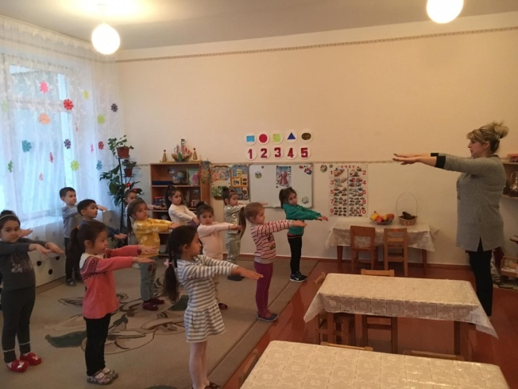 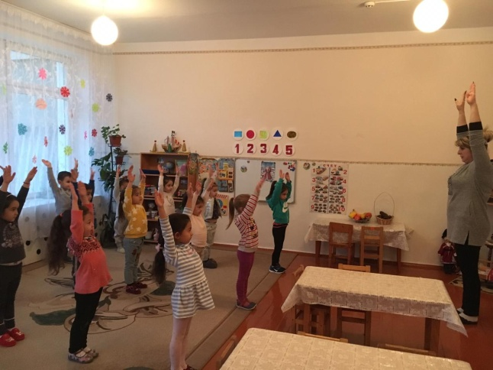

*СЛАЙД 8****.*  2.Занятия по физической культуре**

Занятия по физической культуре – это основная форма обучения двигательным навыкам и развития оптимальной двигательной активности детей.

Форма проведения занятий по физической культуре может быть как традиционная, так и с использованием современных технологий.

Интерес к занятиям в любой возрастной группе обеспечивается новизной

упражнений и игр и постепенным усложнением задач, которые вызывают работу мысли, активизацию действий, положительные эмоции, желание достичь результата.

Совершенствовать знания педагогов в этой области возможно только при взаимодействии воспитателя с руководителем по ФК ДОУ.

Руководитель по физкультуре помогает воспитателю грамотно выстроить работу по физическому развитию детей и осуществляет консультации, рекомендации, обучение и помощь воспитателям по различным вопросам оптимизации двигательной активности дошкольников:

- подбору упражнений для физкультминуток, для бодрящей гимнастики, для организации игр между занятиями;

- оборудованию физкультурного уголка в каждой возрастной группе;

- организации самостоятельной двигательной активности детей в группе и на прогулке;

- оформлению рекомендаций для родителей по организации двигательной деятельности в семье;

- рациональному подбору игр и упражнений во время прогулки с учетом сезонных проявлений года;

- грамотному использованию элементов спортивных игр и упражнений;

- обучению технике основных видов движений с целью их правильного выполнения, умению четко их выполнять.

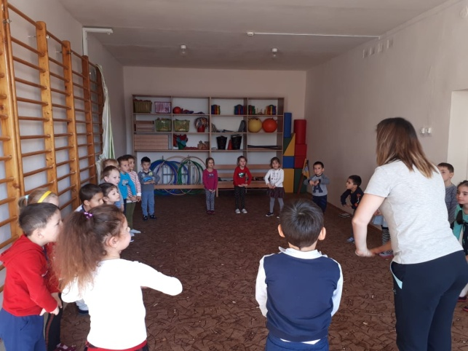 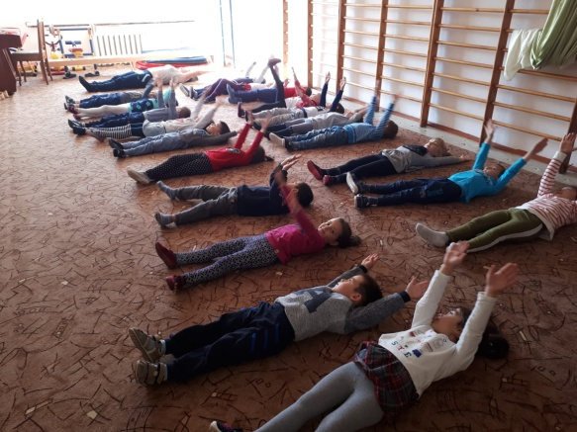

Известно, чем выше двигательная активность ребенка, тем интенсивнее

развивается его речь. В ДОУ есть дети, страдающие общим нарушением речи. В связи с этим на музыкальных занятиях активно применяется логоритмика. Руководитель по физической культуре на занятиях в старших группах активно использует степ-аэробику. Все это позволяет скоординировать познавательную, речевую и двигательную активность детей.

*СЛАЙД 9.*  **3.Физминутки**

Физкультминутка(кратковременные физические упражнения) проводятся в группах, в процессе образовательной деятельности.

Значение физкультминутки заключается в смене характера деятельности и позы ребенка путем двигательной активности, снимающей утомление, восстанавливающей эмоционально-положительное состояние психики.

Она может быть проведена сидя или стоя у стола, за которым дети занимаются или на ковре. Обязательным условием при проведении физкультминутки является свежий воздух (открытые фрамуги, окна). Она должна носить радостный, увлекательный, игровой характер.

*СЛАЙД 10***. 4.Прогулка**

Ежедневная продолжительность прогулки должна составлять 3-4 часа.

Самые высокие двигательно-физические нагрузки приходятся на время первой прогулки. Однако в те дни, когда проводятся физкультурные занятия, для прогулки подбираются подвижные игры средней интенсивности.

Проводятся прогулки 2 раза в день: утром и вечером. Это благоприятное время для проведения индивидуальной работы с детьми и организация их самостоятельной деятельности.

Подвижные игры и физические упражнения на прогулке являются формой

оптимального двигательного режима.

Не следует забывать об играх –эстафетах, хороводных играх.

Необходимо проводить и спортивные игры.

Важно, чтобы в распоряжении детей был игровой материал, физкультурные пособия и инвентарь, стимулирующий двигательную активность.

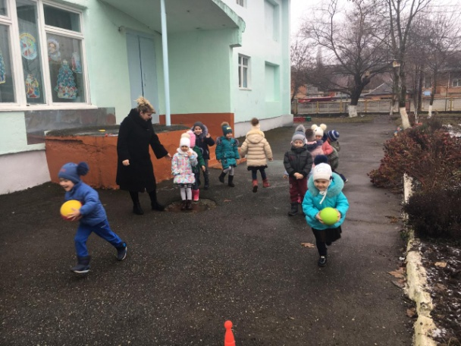 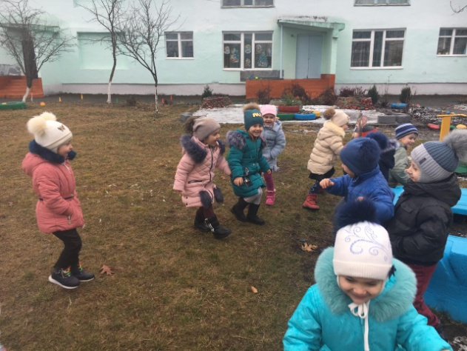

**Вторая половина дня.** Следует осторожно подходить к физическим нагрузкам после дневного сна.

*СЛАЙД 11.* **1.Гимнастика после сна** – это постепенный подъем, это комплекс гимнастических упражнений (как традиционных и нетрадиционных), закаливающих и лечебно- профилактических мероприятий проводимых с целью подготовки детей к активной деятельности, оздоровления и физического развития.

Проведение оздоровительной гимнастики после дневного сна имеет примерно следующую схему:

1. Общеразвивающие и оздоровительные упражнения в постели (лежа и сидя), или стоя у кроватки, или сидя на стульчиках;

2. Упражнения, направленные на профилактику плоскостопия и нарушений осанки;

3. Закаливающие процедуры.

Гимнастика после дневного сна помогает улучшить настроение детей, поднять мышечный тонус, а так же способствует профилактике нарушений осанки и стопы.

В соответствии с возрастными требованиями гимнастика должна проводиться в виде игр и игровых упражнений во всех возрастных группах.

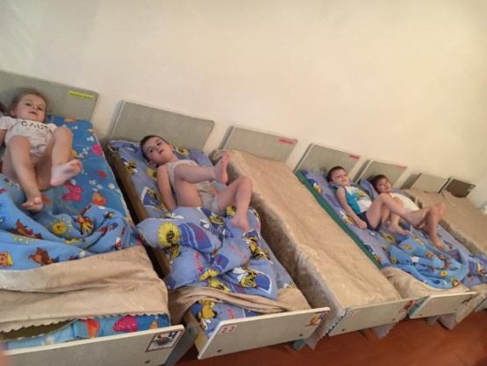 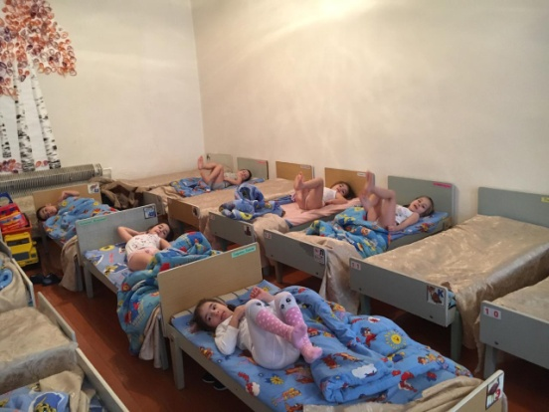

*СЛАЙД 12.* **2.Самостоятельная двигательная активность**

Двигательные навыки, полученные в совместной физкультурной деятельности, дети закрепляют в самостоятельной двигательной деятельности.

Для активизации самостоятельной двигательной активности значительную роль играет предметно-пространственной среда.

***Двигательная среда*** должна быть насыщена различным оборудованием и спортивным инвентарем, способствующим развитию игр, как на участке, так и в группе.

Стимулом самостоятельной двигательной активности детей всех возрастов служит, прежде всего, наличие в группе или на участке различных игрушек, мелких и крупных физкультурных пособий. Необходимо выносить на участок игрушки и мелкие физкультурные пособия (палки, обручи, мячи, скакалки и т.д.).

При организации двигательной активности в условиях группысуществует проблема. Дети не очень умеют правильно организовать самостоятельную деятельность, где пространство ограничено. Чтобы детям был интересен и доступен данный вид деятельности эту проблему можно решить с помощью наполняемости развивающей предметно-пространственной среды. И конечно важную роль играет организующая и мотивирующая работа воспитателя в группе. Здесь воспитателям помогают и физкультурные уголки, наличие различных игрушек, мелких и крупных физкультурных пособий.

Оборудование должно быть составлено с учетом гендерности.

***Физкультурное оборудование*** – это дополнительный стимул формирования у детей интереса и ценностного отношения к своему здоровью. *СЛАЙД 13. ФОТО*

Выполнение комплексов общеразвивающих упражнений с различными пособиями и предметами (мешочки с песком, степ-платформы, гантели, платочки, мячики, гимнастические палки, обручи, ребристые дорожки и др.) оказывают огромное влияние на развитие разных групп мышц и укрепление мышечного тонуса, развитие мелкой моторики.

Нестандартное оборудование позволяет повышать двигательную активность ребенка.

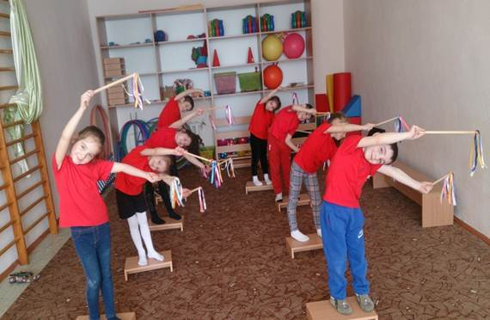 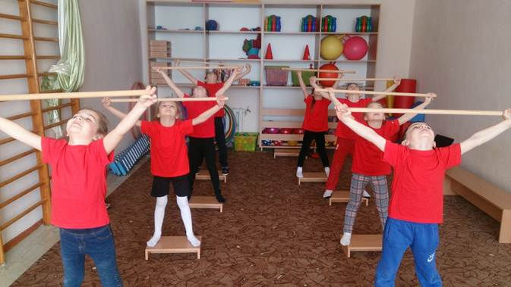

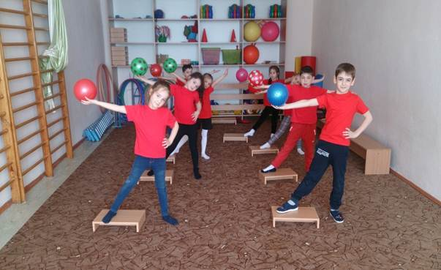 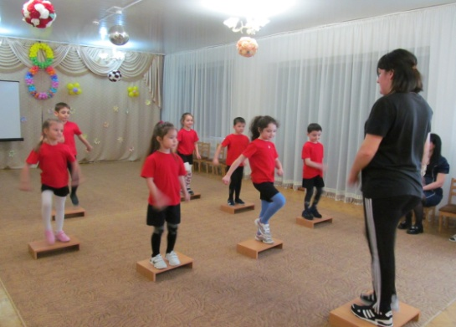

*СЛАЙ 14.* **Физкультурно - оздоровительная деятельность.**

Физкультурные праздники проводятся 2 раза в год (летом и зимой) в физкультурном зале или на свежем воздухе. Большое оживление вносят игры с элементами соревнования, эстафеты, ознакомление с элементами разных видов спортивных игр.

*СЛАЙ 15.* **Совместная физкультурно-оздоровительная работа ДОУ и семьи.**

Проблема воспитания здорового ребенка была и остается актуальной в нашем обществе. Данная проблема решается при взаимодействии педагогов и родителей. Положительный результат оздоровительной работы возможен только при поддержке родителей.

В работу родители вовлекаются поэтапно.

На первом этапе выявляется уровень осведомленности взрослых в вопросах оздоровления детей, отношения родителей к занятиям физической культурой в детском саду. Чаще всего это происходит путем анкетирования.

Второй – подразумевает составления перспективного плана и плана работы с родителями.

На третьем - знакомят родителей с данными о состоянии детей и мероприятиях по решению задач сохранения и укрепления их здоровья.

На четвертом – устанавливаются партнерские отношения с целью организации физкультурно-оздоровительных мероприятий.

*СЛАЙ 16.* Организуя взаимодействие с семьей по вопросам двигательной активности детей, можно использовать следующие формы работы:

-совместный досуг с родителями;

-проведение мастер-класса для родителей (« Волшебная дорожка» по изготовлению массажных ковриков);

-дни открытых дверей для родителей;

-распространение среди родителей буклетов по теме «Поиграй со мной, мама», «Папа, мама, я- здоровая семья» и др.;

-совместные физкультурно-оздоровительные праздники и развлечения;

-участие в районных мероприятиях;

-тематические родительские собрания;

-пропаганда лучшего опыта семейного воспитания.

*СЛАЙД 17.* **Индивидуальная работа с детьми по оптимизации двигательной активности**

Индивидуальная работа с детьми по физическому воспитанию не менее важна в двигательном режиме дня. Она планируется в течение всего дня в часы игр, прогулок. Добиваясь успеха при обучении двигательным действиям, мы должны не только предлагать ребенку правильно выполнять упражнение, например, по его образцу, но и постараться вызвать интерес к задаче.

*СЛАЙД 18.* Понимая важность проблемы развития двигательной активности детей, мы выдвинули несколько задач:

• увеличить двигательную активность;

• создать оптимальные условия для каждого ребенка в процессе освоения двигательного опыта;

• повысить интерес детей к различным видам двигательной деятельности;

• воспитывать у детей осознанное отношение к выполнению двигательных действий.